Pressemitteilung

# AOK: Befragung zeigt Rückhalt in der Bevölkerung für Ziele der Krankenhausreform

## Viele Sachsen-Anhalter würden für bessere Qualität längere Fahrtzeiten in Kauf nehmen

Magdeburg, 25. Juni 2025

Eine Mehrheit der Sachsen-Anhalter ist bereit, bei risikoreichen Operationen oder komplizierten Behandlungen längere Fahrtzeiten in Kauf zu nehmen, um sich in einer Klinik mit mehr Routine und besseren Ergebnissen behandeln zu lassen. Das belegen die Ergebnisse einer bevölkerungsrepräsentativen Forsa-Befragung, welche die AOK Sachsen-Anhalt aus Anlass der für diese Woche angekündigten Gespräche von Bund und Ländern über „Nachbesserungen“ bei der Krankenhausreform veröffentlicht. Demnach gibt es in Sachsen-Anhalt viel Rückhalt für die Ziele der Krankenhausreform, die eine Konzentration der Versorgung in spezialisierten Kliniken mit mehr Routine vorsieht.

Laut der Forsa-Befragung würden 71 Prozent der Menschen in Sachsen-Anhalt „auf jeden Fall“ eine längere Anfahrt akzeptieren, um eine vergleichsweise risikoreiche Operation am Herzen oder an der der Lunge in einem Krankenhaus mit besseren Behandlungsergebnissen und mehr Routine vornehmen zu lassen. Aber auch bei weniger risikobehafteten Eingriffen wie der Implantation eines künstlichen Knie- oder Hüftgelenkes würde knapp die Hälfte der Menschen (49 Prozent) auf jeden Fall längere Fahrtzeiten in Kauf nehmen.

Die Befragten, die auch bei einer Implantation eines Hüft- oder Kniegelenkes längere Anfahrten zu einer spezialisierten Klinik in Kauf nehmen würden, wurden zudem nach der konkreten Länge der akzeptierten Fahrzeit gefragt. Demnach wären über die Hälfte dieser Befragten (57 Prozent) bereit, für einen solchen Eingriff eine Fahrzeit von mehr als einer Stunde in Kauf zu nehmen, damit sie in einer spezialisierten Klinik behandelt werden. Weitere 34 Prozent würden eine Fahrzeit von bis zu einer Stunde akzeptieren.

Auf die Frage nach den Kriterien, die ihnen bei einer geplanten Operation für die Wahl eines Krankenhauses wichtig seien, bewerteten nur 10 Prozent der Menschen die Wohnortnähe als „sehr wichtig“. Mit Abstand am häufigsten wurden Sauberkeit und Hygiene als sehr wichtig bewertet (88 Prozent), gefolgt vom Ruf des behandelnden Arztes (46 Prozent), der Empfehlung ihres Haus- oder Facharztes (45 Prozent), dem Qualitätsbericht der Kliniken (42 Prozent) und dem Ruf des Krankenhauses (41 Prozent).

### Warken muss bei der Krankenhausreform „Kurs halten“

„Das Kriterium der Wohnortnähe rückt für die Menschen bei der Krankenhausversorgung in den Hintergrund, wenn es um besonders ernsthafte Erkrankungen und risikoreiche Operationen geht“, kommentiert Dagmar Garlin, Leiterin des Fachbereiches strategisches Krankenhaus- und Verhandlungsmanagement bei der AOK Sachsen-Anhalt, die Ergebnisse der Forsa-Befragung. Die große Offenheit für längere Fahrtzeiten zu spezialisierten Kliniken zeige, dass die Menschen die richtigen Prioritäten setzen. „Gleichwohl ist es aber auch wichtig, dass eine Basis- und Notfallversorgung in einer akzeptablen Reichweite erhalten bleibt“, so Garlin.

Wichtig sei ebenfalls, dass Bundesgesundheitsministerin Nina Warken bei den bundesweit verbindlichen Qualitätsvorgaben für die Krankenhäuser „Kurs halte“, so Garlin: „Ihre Aussage, dass sie die Reform ihres Vorgängers verbessern, aber nicht verwässern will, weist in die richtige Richtung.“ Bei den Gesprächen von Bund und Ländern über geplante „Optimierungen“ wie mehr Kooperationsmöglichkeiten oder längere Übergangsfristen für die Spezialisierung der Kliniken dürfe die Patientensicherheit nicht auf der Strecke bleiben.

### Drei Viertel schätzen Überlebenswahrscheinlichkeit in Krebszentren höher ein

Die Ergebnisse der Forsa-Befragung zeigen zudem, dass die Menschen in Sachsen-Anhalt eine realistische Einschätzung des Nutzens einer Krebsbehandlung in spezialisierten Zentren haben. So gaben knapp zwei Drittel (67 Prozent) der Befragten an, dass sie an eine höhere Überlebenswahrscheinlichkeit von Krebspatienten bei der Behandlung in einem spezialisierten Krebszentrum glauben.

Nur 16 Prozent schätzten die Überlebenswahrscheinlichkeit gleich hoch ein wie in anderen, nicht spezialisierten Kliniken. „Das zeigt, dass eine gebündelte Versorgung mit Experten in Schwerpunkteinrichtungen großen Rückhalt in der Bevölkerung findet“, so Garlin.

Für die bevölkerungsrepräsentative Forsa-Befragung sind vom 1. bis zum 17. April 2025 insgesamt 502 Personen ab 18 Jahren in Sachsen-Anhalt befragt worden. Die Umfrage wurde als Kombination von telefonischer Befragung und Online-Erhebung durchgeführt.

AOK Sachsen-Anhalt

Die AOK Sachsen-Anhalt betreut rund 850.000 Versicherte und 50.000 Arbeitgeber online und vor Ort im ganzen Land. Mit einem Marktanteil von 41 Prozent ist sie die größte regionale Krankenkasse in Sachsen-Anhalt.

Bilderservice:

Für Ihre Berichterstattung in Verbindung mit dieser Pressemitteilung können Sie das beigefügte Foto bei Angabe des Bildnachweises kostenfrei verwenden.

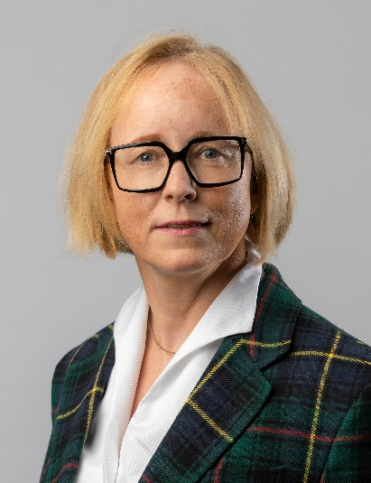

Dagmar Garlin, Leiterin des Fachbereiches strategisches Krankenhaus- und Verhandlungsmanagement bei der AOK Sachsen-Anhalt. Foto: Mahler / AOK Sachsen-Anhalt